**四川省建设工程质量检测监管平台-建设单位操作手册**

目录

1. 地址和安装包说明 3

1. 登录注册 4

1.1 登录 4

1.1.1 Pc端账号密码登录 4

1.1.2 微信扫码登陆 5

1.1.3 微信绑定 5

1.1.1 Android端登录(只有试验员,见证员才能登陆 监管APP) 6

1.2 企业注册(建设单位) 7

2. 项目管理 7

2.1 项目列表 7

2.2 新增项目(施工许可证必填) 8

2.3 同步项目(同步不代表未备案直接变成已备案) 8

2.4 查看项目 9

2.5 编辑项目 9

2.6 指派人员 10

3. 人员管理 11

3.1 人员列表 11

3.2 新增人员 12

3.3 编辑人员 12

3.4 禁用人员 13

3.5 修改密码 14

3.6 解绑人员 14

3.7 绑定人员 15

# 地址和安装包说明

* 监管平台访问地址：http://zljc.scjs.net.cn:8030
* 监管平台安卓下载地址：

http://zljc.scjs.net.cn:8030/storage/file/jgpt.apk

* 监管平台安装包下载二维码(请使用浏览器扫码)：



# 登录注册

## 登录

### **Pc端账号密码登录**

输入账号密码进行登录



登录成功后,选择指定市级,即会跳转到响应的市级监管

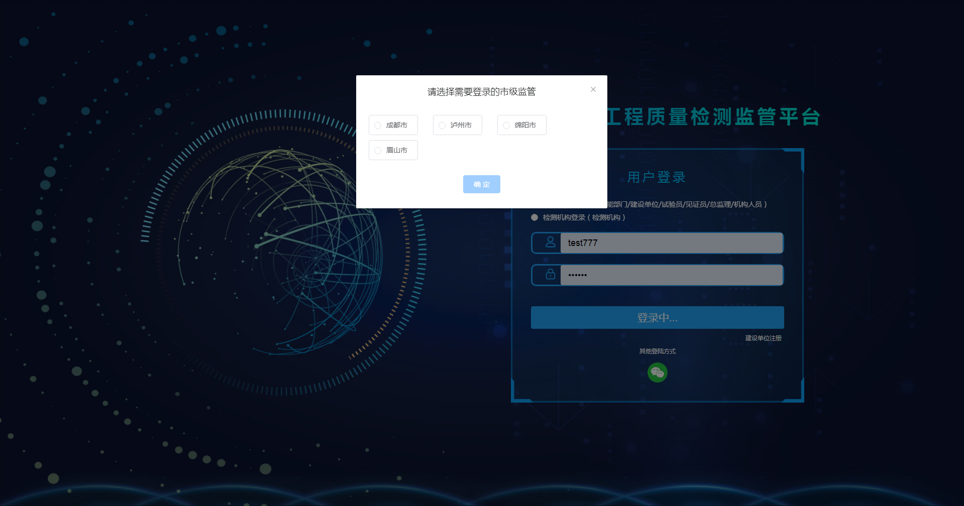

### **微信扫码登陆**

点击微信图标,会显示出微信二维码,扫码后：如果当前账号绑定了微信即可完成登录；若未绑定微信,则需进行微信绑定,才可扫码登录。也可点击右下角的账号登录,返回账号密码登录。



### **微信绑定**

在微信扫码登录时,如果没有绑定微信,则进行微信-账号绑定。绑定完成后,重新进行扫码登录即可。**(绑定需谨慎,绑定之后目前无法解绑)**



**1.1.4 Android端登录(只有试验员,见证员才能登陆监管APP)**

输入账号密码和验证码,弹出市州列表,选择相应市州后跳转到市级平台

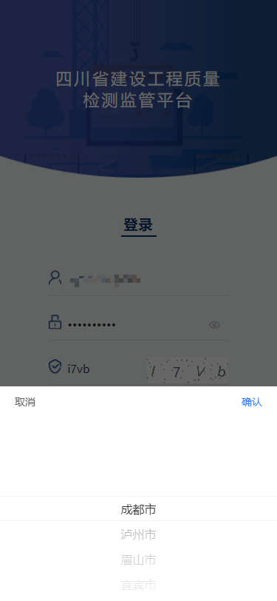

## 企业注册**(建设单位)**

在登录界面,点击建设单位注册,跳转到启用注册界面。依次填写企业地区、机构代码、建设单位联系人、联系人电话、建设单位账号、账号密码,点击注册并登录。注册成功后,会同步当前机构在项目工程备案中心的项目工程信息,并登录到企业管理界面**(非建设单位请先联系建设单位后进行统一注册)**

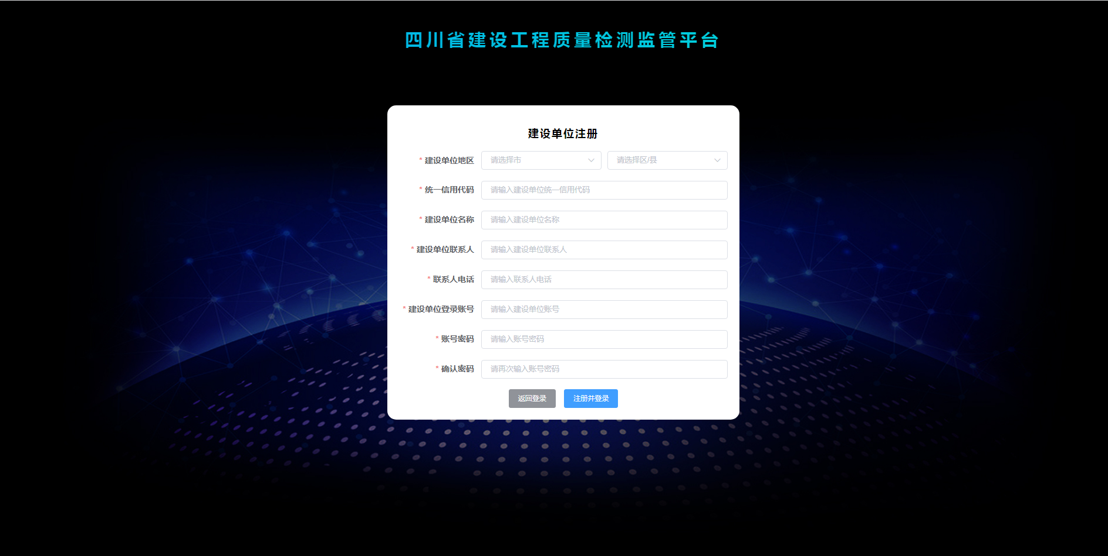

# 项目管理

## 2.1 项目列表

展示了两种类型的项目工程,一种是**已备案**的项目工程,一种是**未备案**在监管平台手动添加的项目。筛选：项目工程列表可根据工程名称、工程地址、建设性质、施工状态进行筛选

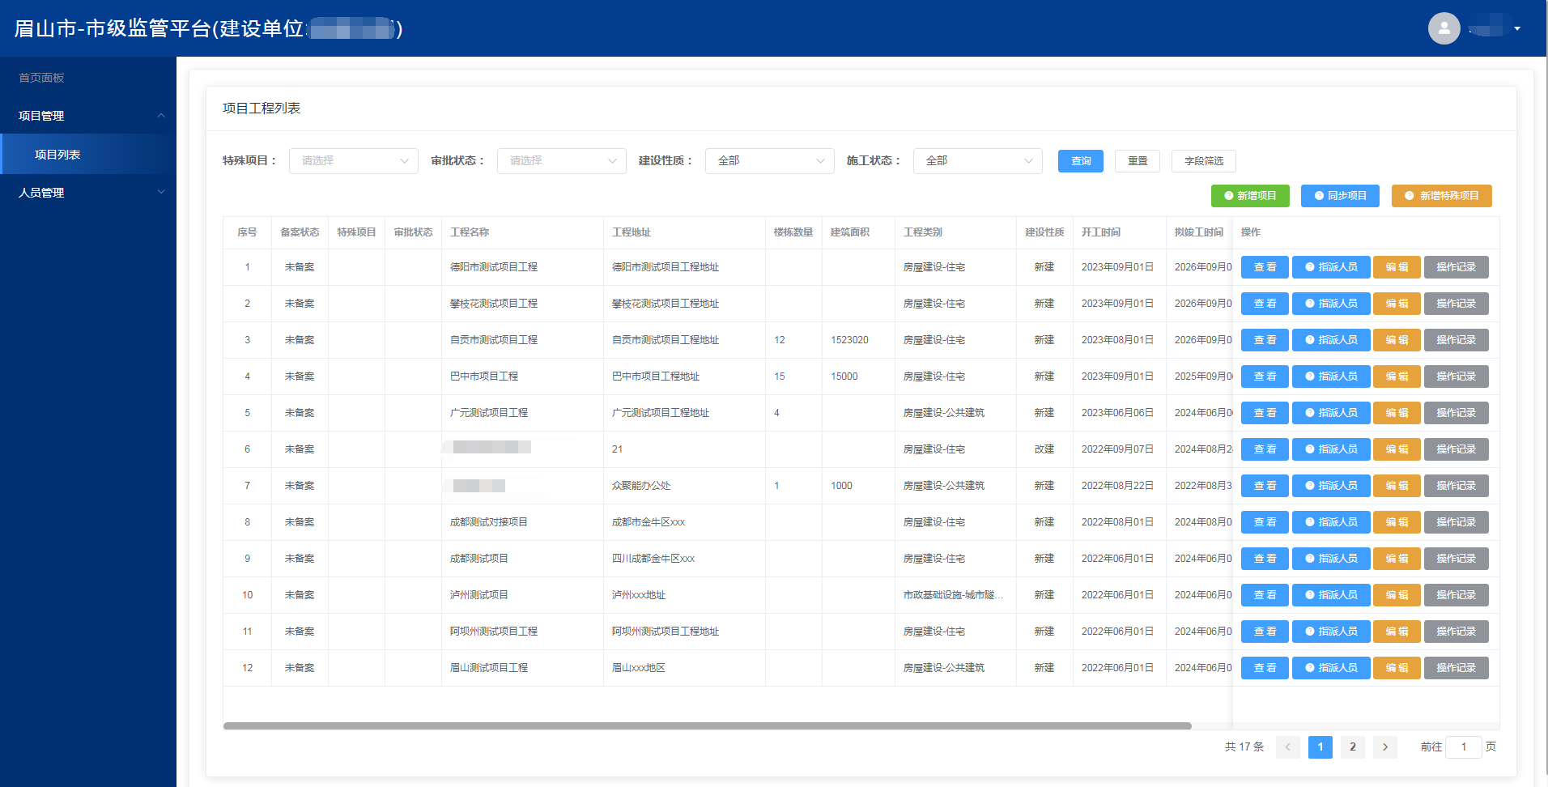

## 2.2 新增项目

### 2.2.1 有施工许可证项目(施工许可证必填)

项目列表,点击右上角的**添加项目**按钮,会弹出模态框,进行项目信息的填写,备案与否,对流程没有影响,虚假录入备案信息的话,会有质监站来查

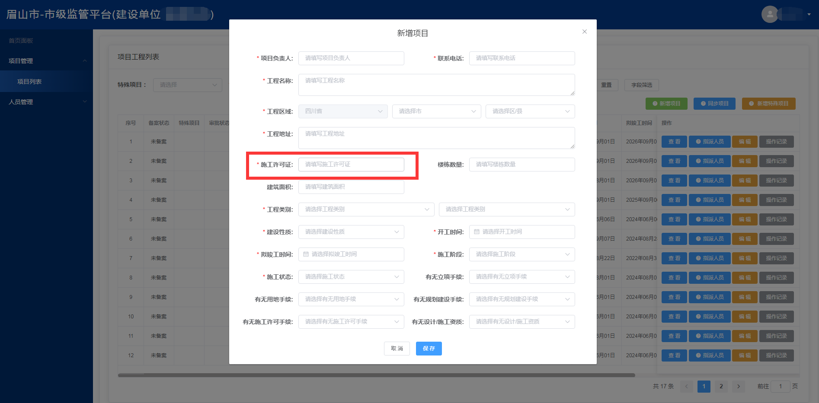

### 2.2.2 新增特殊项目(暂未取得施工许可证)

针对暂时未取得施工许可证且已经开工需要走线上监管流程的工程项目，点击新增特殊项目按钮，填写相关信息，施工许可证不作为必填项，上传特殊项目手续文件后点击确认，当地市住建局审核通过后，该项目即可在平台进行业务开展。

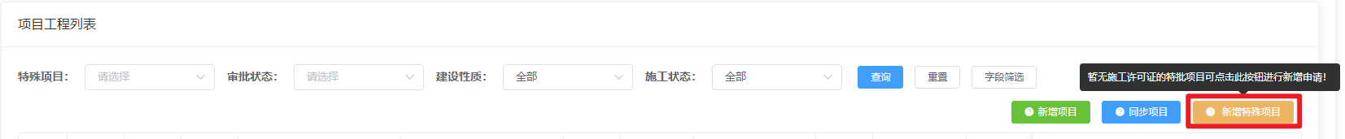

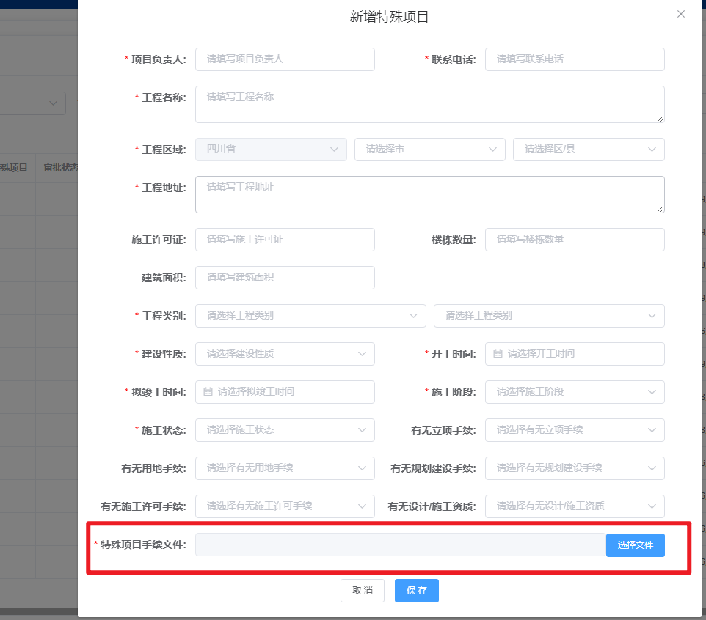

## 2.3 同步项目**(同步不代表未备案直接变成已备案)**

在项目列表,点击右上角的同步项目按钮,会提示是否同步,点击确定按钮会进行同步,并刷新项目工程列表。

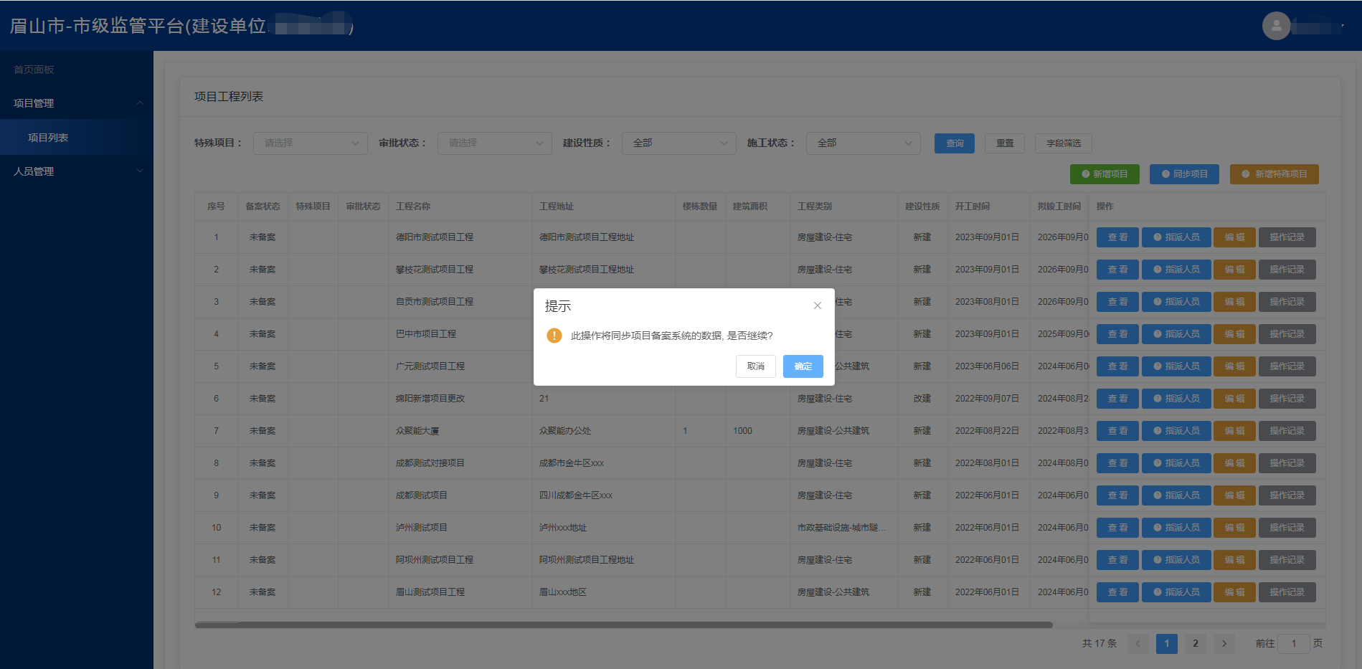

## 2.4 查看项目

在项目列表,点击查看按钮,会弹出模态框,展示项目工程的所有详情信息

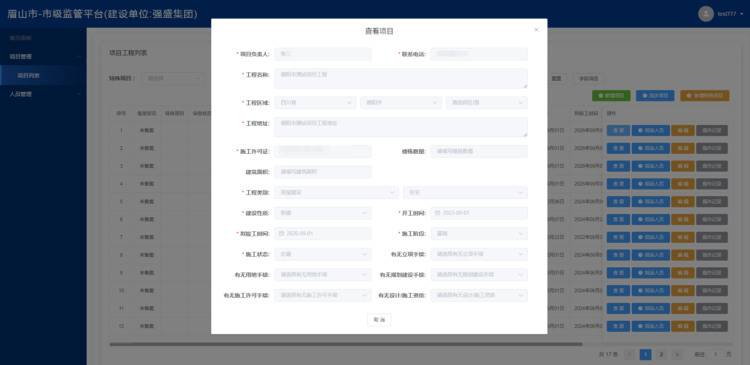

## 2.5 编辑项目

在项目列表,编辑项目工程只支持在监管平台手动创建的项目工程的编辑更改。点击编辑按钮,会弹出模态框,进行项目工程信息的编辑操作。修改后,点击保存按钮,即可成功编辑。

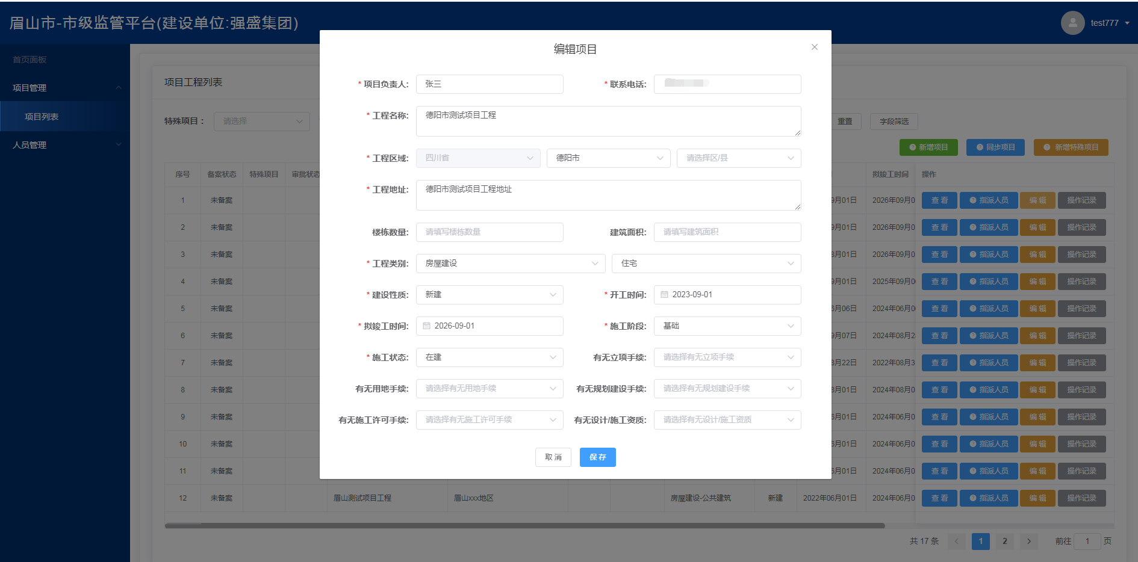

## 2.6 指派人员

**注意：试验员、见证员、总监理工程师只能和一个建设单位存在绑定关系；且在同一个建设单位下，和项目工程的指派关系最多不超过8个。**

在项目列表,点击指派人员按钮,会弹出模态框,对当前项目工程的**试验员、见证员、总监理工程师的账号**进行配置绑定。

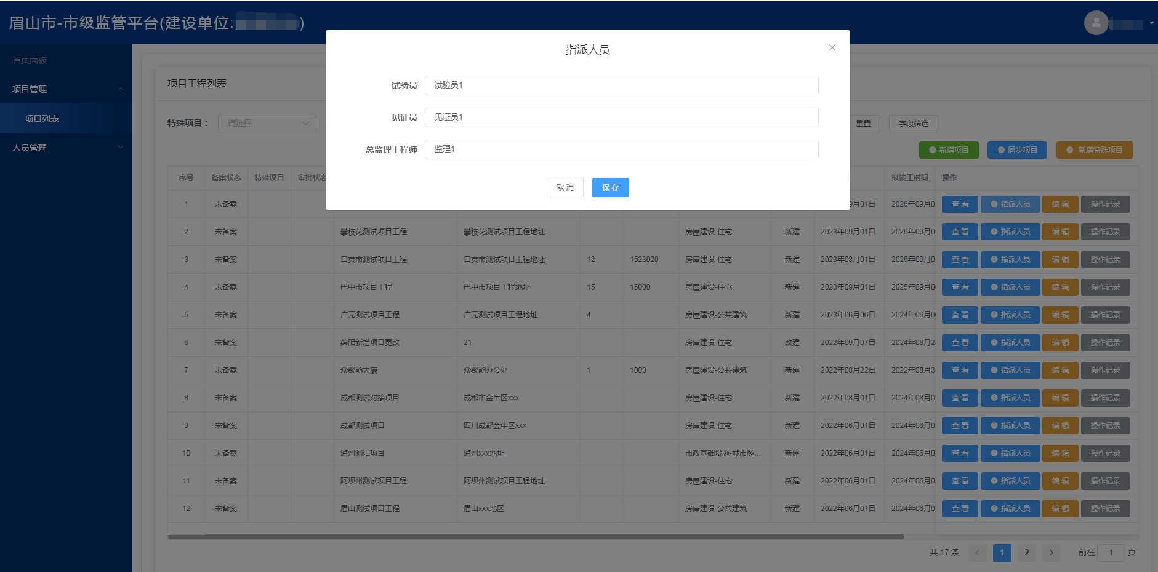

1. 指派试验员**(同一个项目试验员可指派多个)**

点击输入框,会弹出当前企业的所有试验员账号列表,进行选择。

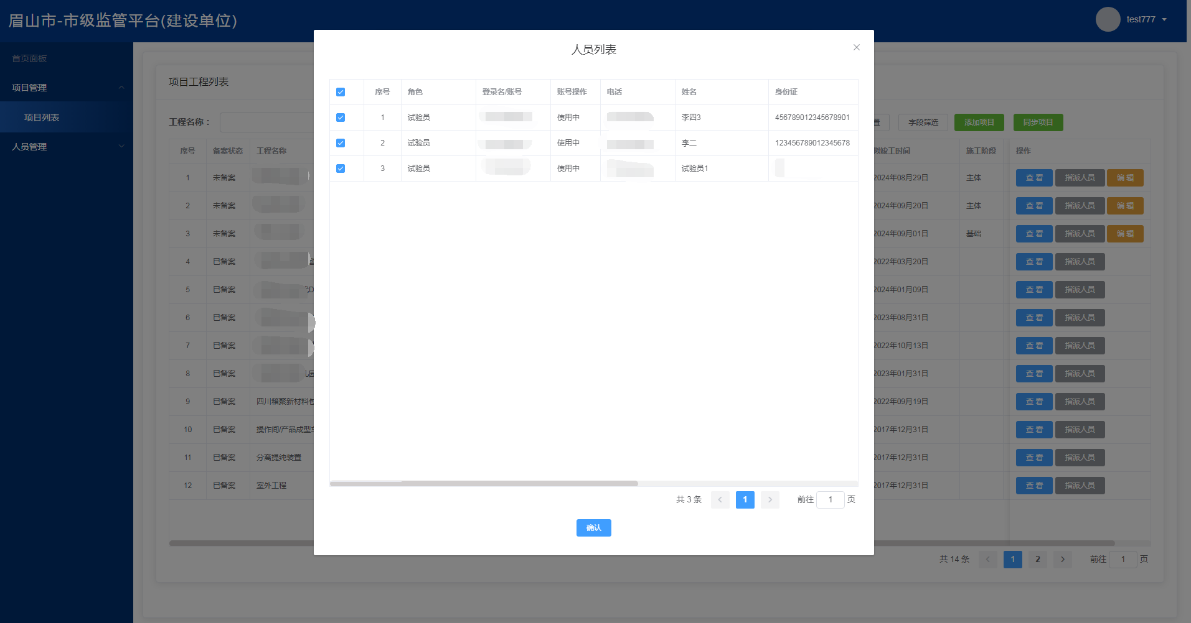

1. 指派见证员**(同一个项目见证员可指派多个)**

操作与指派试验员相同

1. 指派总监理工程师**(总监理工程师可指派多个项目)**

操作与指派试验员相同

# 人员管理

## 3.1 人员列表

展示了当前企业的所有人员账号信息。筛选：企业人员列表可根据姓名、性别、角色、账号状态进行筛选

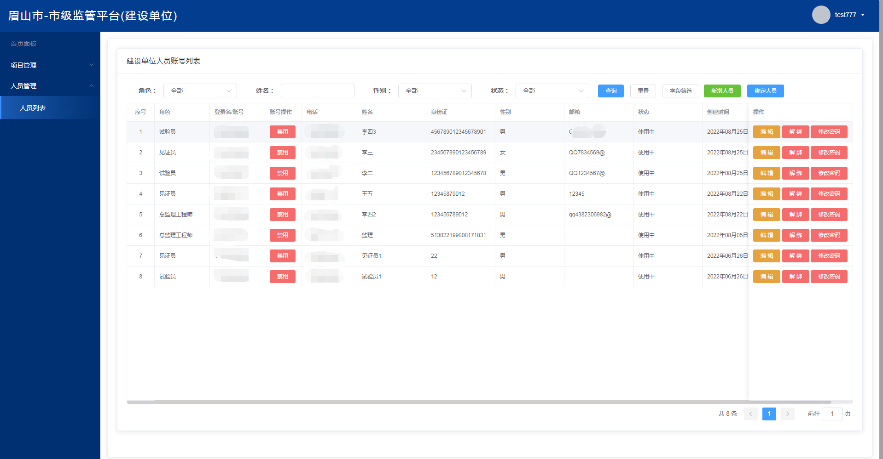

## 3.2 新增人员

在人员列表,点击右上角的新增人员按钮,会弹出模态框,进行人员账号信息新增。

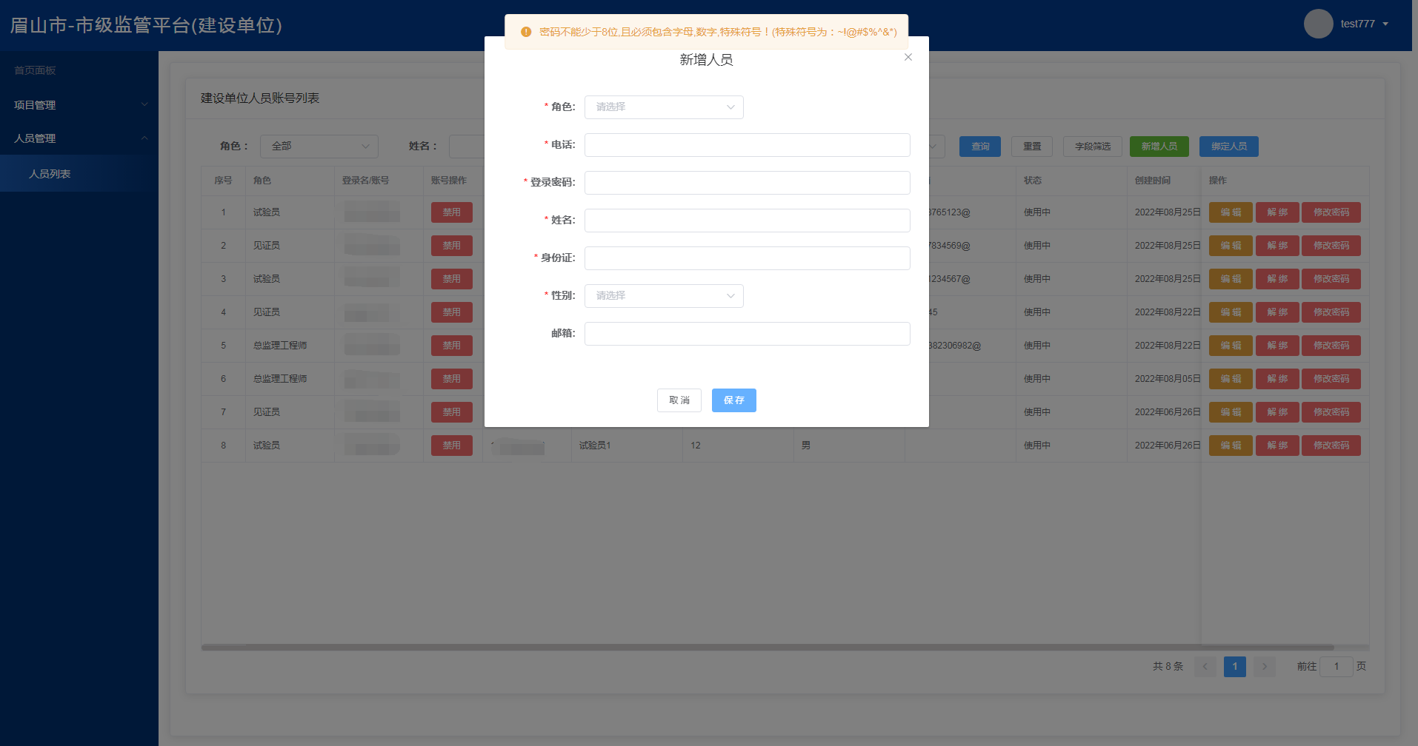

**注意：如果人员角色选择了见证员,需要填写见证员的见证单位。**

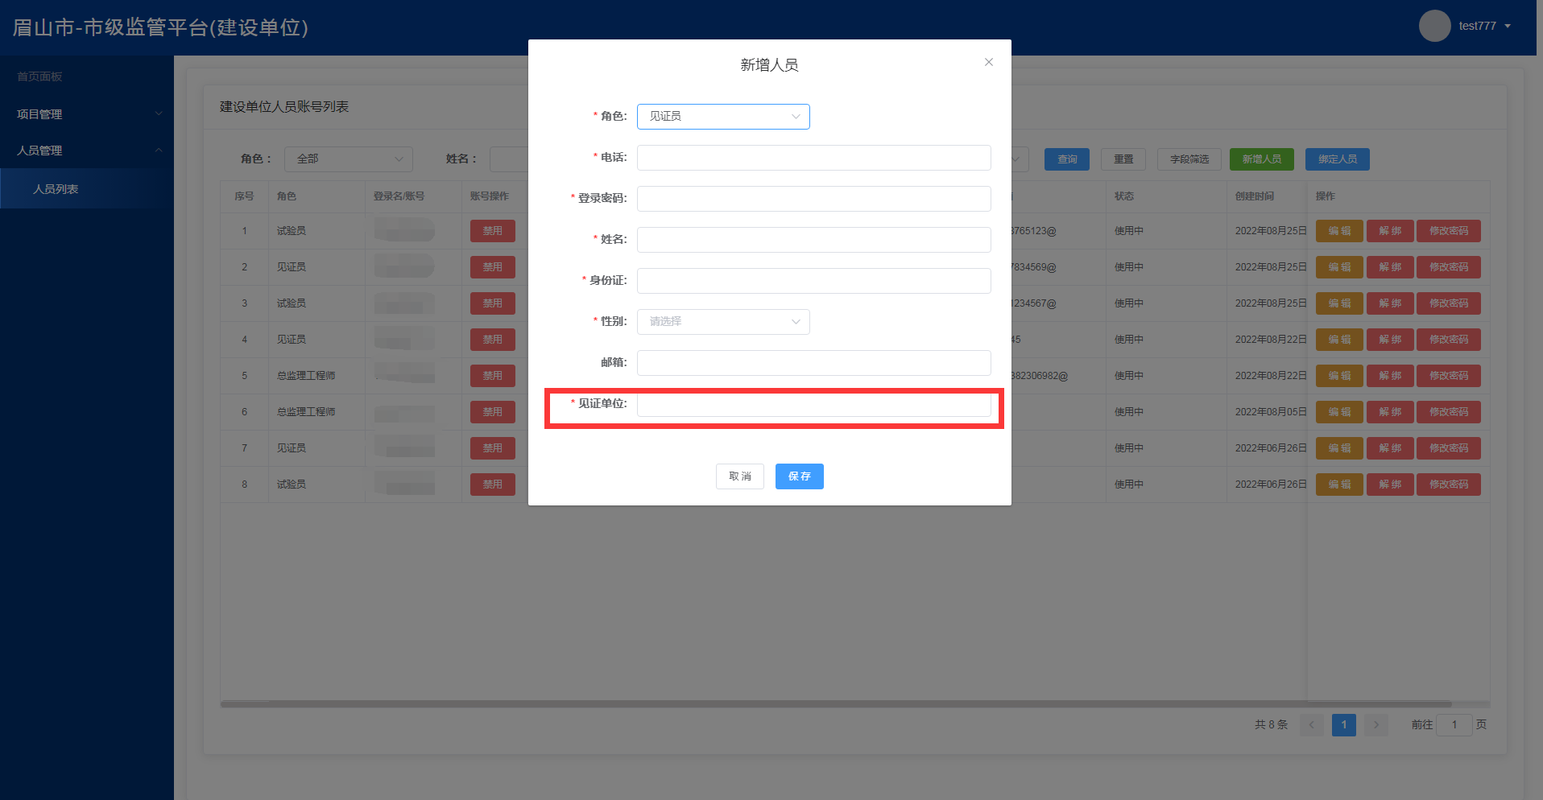

## 3.3 编辑人员

**注意：更换人员角色，必须要先把人员从指派得项目中取消(不是解绑！)**

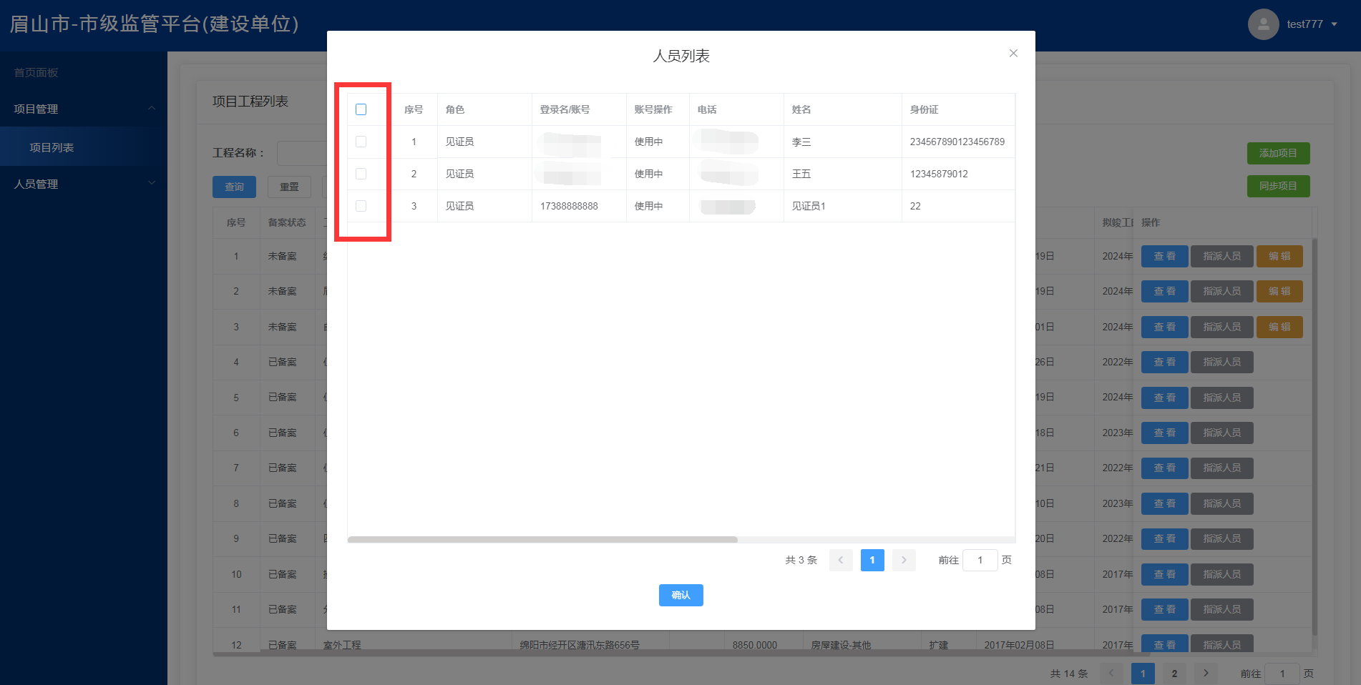

在人员列表,点击编辑按钮,弹出模态框,便可编辑修改当前人员账号的信息。编辑好后,点击保存,即可成功修改。

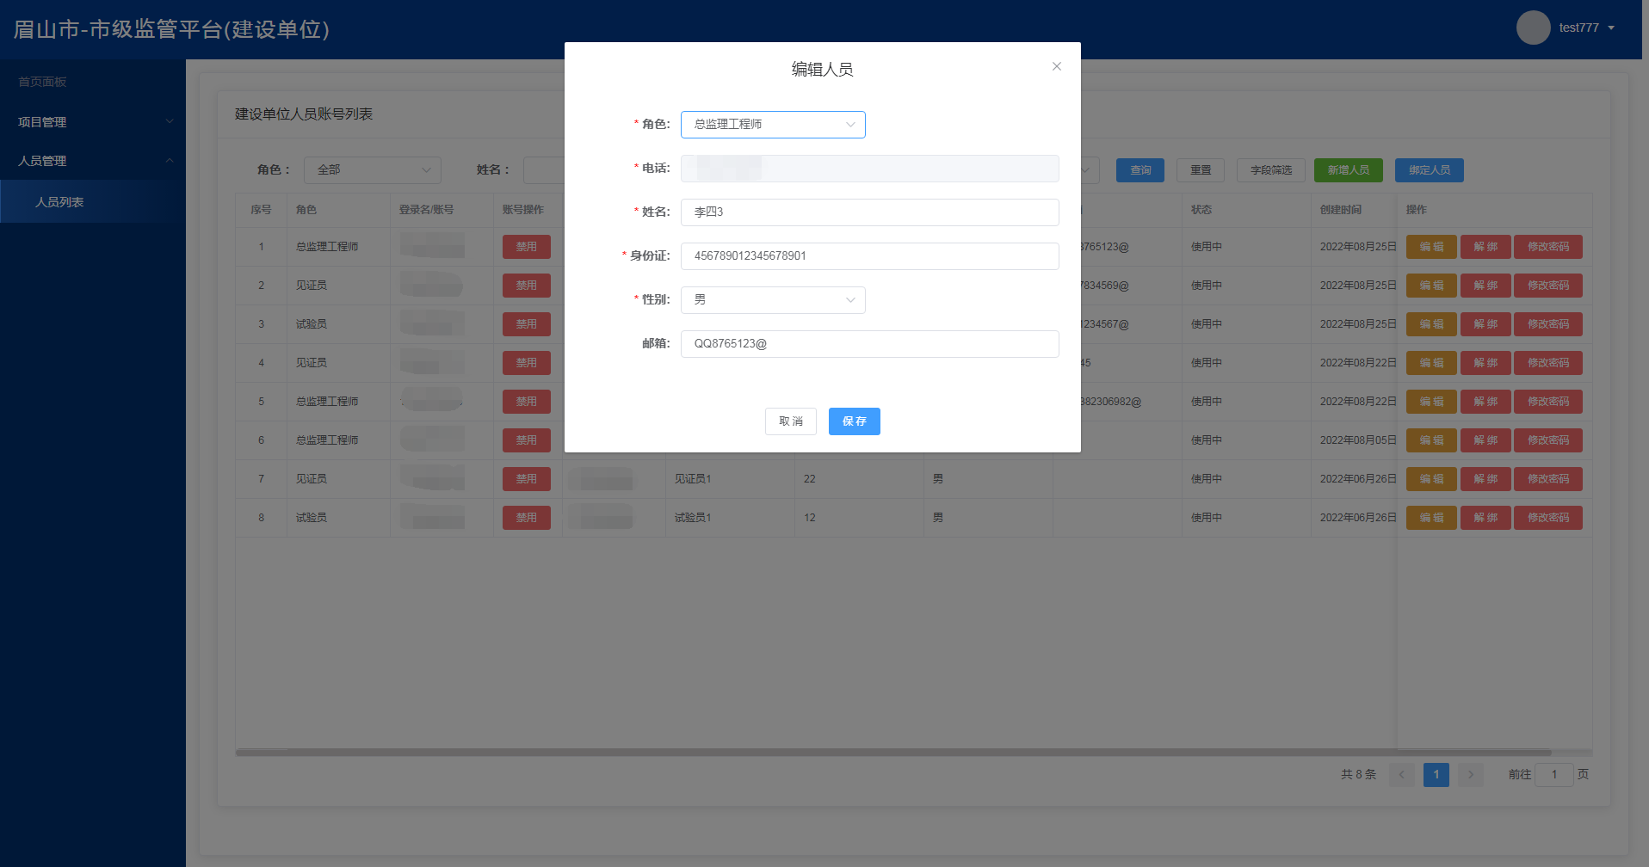

## 3.4 禁用人员

在人员列表,点击禁用按钮,会弹出提示,是否禁用当前人员账号,如若被禁用,则该账号状态变为禁用,同时无法进行登录。

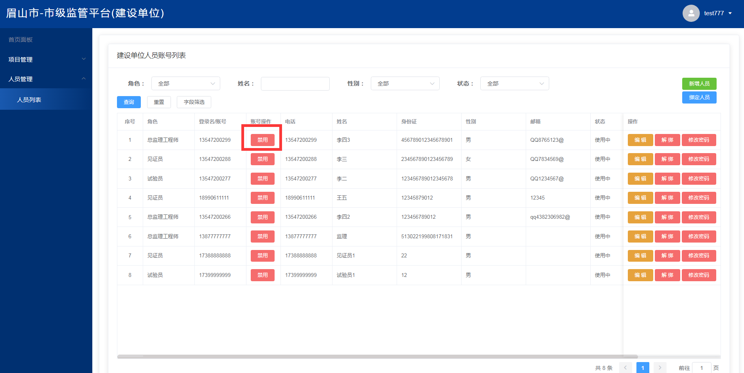

## 3.5 修改密码

在人员列表,点击修改密码按钮,即可将当前人员账号的密码修改

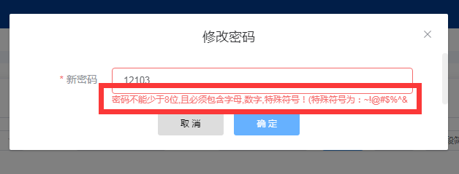

## 3.6 解绑人员

在人员列表将该账号从建设单位解绑(相当于删除)

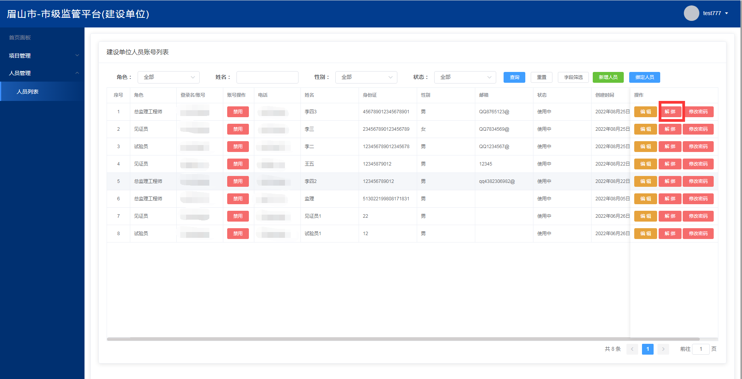

## 3.7 绑定人员

在人员列表点击绑定人员，只需要输入手机号，将解绑的人员快速绑定。

